门旁智慧信息交互系统

操作手册



深圳市博本医疗信息科技有限公司

目录

一、 系统概述 2

二、 后台管理系统 2

2.1. 进入系统 2

2.1.1. 用户登录 2

2.1.2. 密码找回 3

2.2. 账户管理 4

2.2.1. 个人设置 4

2.2.2. 角色管理 4

2.2.3. 用户管理 5

2.2.4. 权限管理 6

2.2.5. 人员设置 6

2.3. 设备管理 8

2.4. 排班管理 9

2.4.1. 医生排班 9

2.4.2. 护士排班 10

2.5. 诊室管理 11

2.6. 病区管理 11

2.7. 模板管理 12

三、 终端系统应用 13

3.1. 医护信息展示 13

3.2. 病房信息展示 14

3.3. 终端设置 15

# 系统概述

本系统可用于门诊医生诊室、住院病房门口的显示终端展示相关信息。系统包括后台系统配置、前端信息展示两部分。后台系统配置完成后，前端智慧交互终端将自动连接后台，展示相关信息。

# 后台管理系统

## 进入系统

### 用户登录

双击桌面的“智慧病区”访问快捷方式或者点击收藏夹中的“智慧病区”链接、或者在浏览器地址栏输入地址：（以实际地址为准）

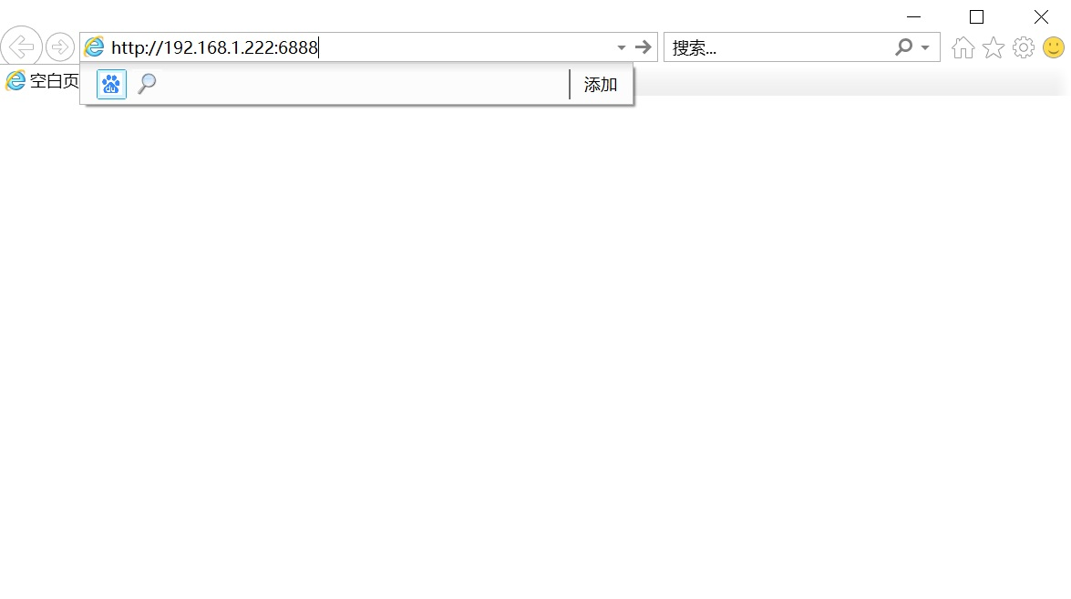

系统出现登录界面后，输入用户名、密码，点“登录”按钮或者按回车（enter）键登录。系统默认用户为管理员用户，用户名为admin，初始密码由现场实施工程师提供。

第一次使用系统是提供管理员用户登录，之后进行系统管理，添加角色，设置角色权限，添加用户，设置用户初始密码和所属角色。

之后可使用用户名和密码登录。

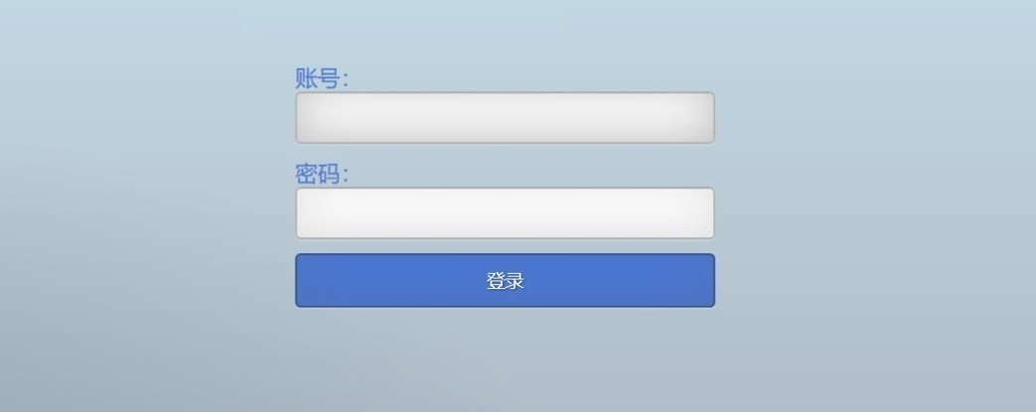

### 密码找回

如果忘记密码，可在登录界面进入密码找回功能。输入个基本信息（姓名、手机号码），获取验证码。输入手机验证码，系统确认后通过验证。然后按提示输入新密码（输入两次相同的密码），完成新密码的设置后进入系统。

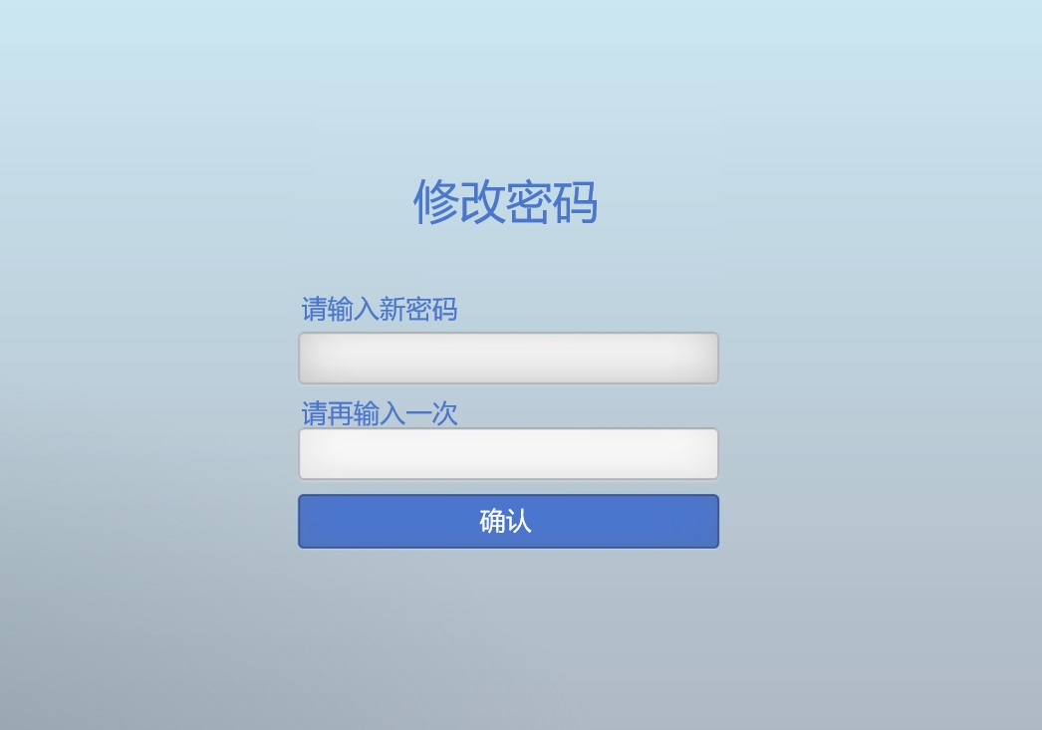

## 账户管理

### 个人设置

用户登录系统后，可在此设置本人信息。

1. 基本信息。包括出身日期、职务、职称、学历、资格证、工作年限、擅长内容、个人简介、照片、所属科室、手机号码。
2. 登录密码。修改密码。需输入原始密码、两次新密码，确定后完成密码修改。

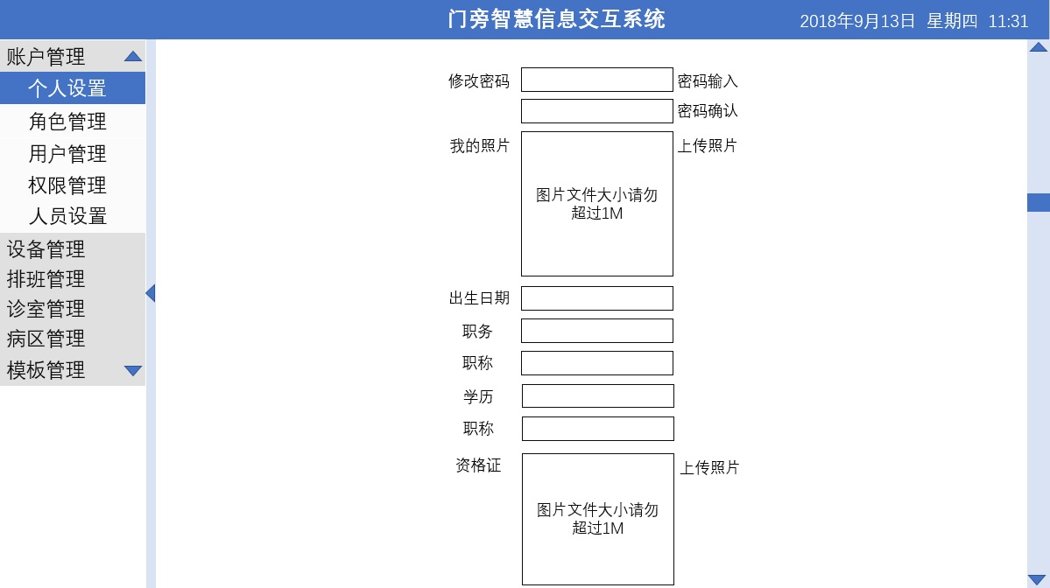

### 角色管理

本功能只允许系统管理员操作，角色管理功能包括：

1. 添加角色。增加一个新的角色，设置角色属性。角色属性包括名称、角色类型（科室、病区、医生、护士等）、角色说明。
2. 删除角色。对某个不需要使用的角色进行删除操作。
3. 禁用角色。对某个暂时不需要使用的角色进行禁用操作。
4. 角色分配。对某个角色添加、删除用户。
5. 权限设置。设置角色对系统菜单的访问权限。
6. 角色修改。对某个角色进行属性管理，包括修改角色名称、修改角色说明、添加用户、设置角色权限。

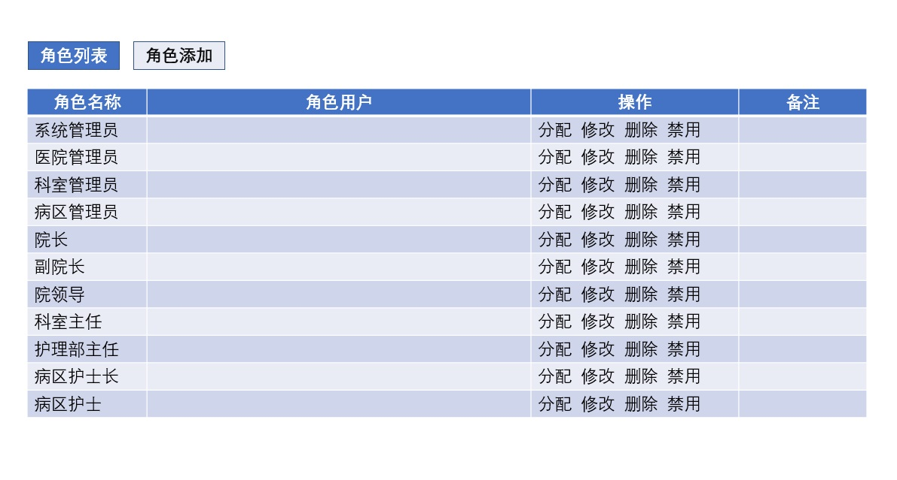

### 用户管理

本功能只允许系统管理员操作，角色管理包括：

1. 添加用户。增加一个新的用户，设置用户属性（登录用户名、登录密码、对应的医生或护士）。
2. 删除用户。对某个不需要使用的用户进行删除操作。
3. 禁用用户。对某个暂时不需要使用的用户进行禁用操作。
4. 用户角色。将某个用户添加到某个角色中
5. 权限设置。设置用户对系统的访问权限。
6. 密码管理。重置用户密码。
7. 用户属性。对某个角色进行属性管理，包括修改角色说明、添加用户、设置角色权限。

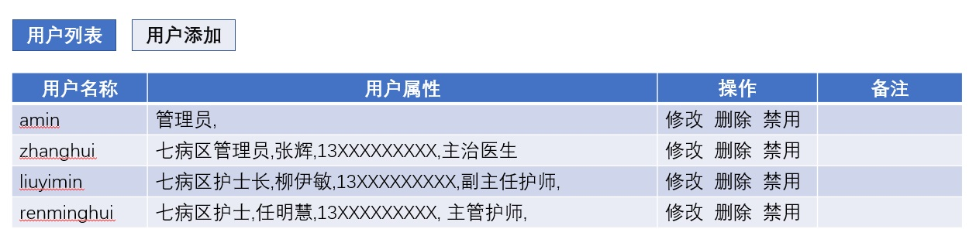

### 权限管理

本功能只允许系统管理员操作，用于设置用户和角色对系统菜单的访问权限。

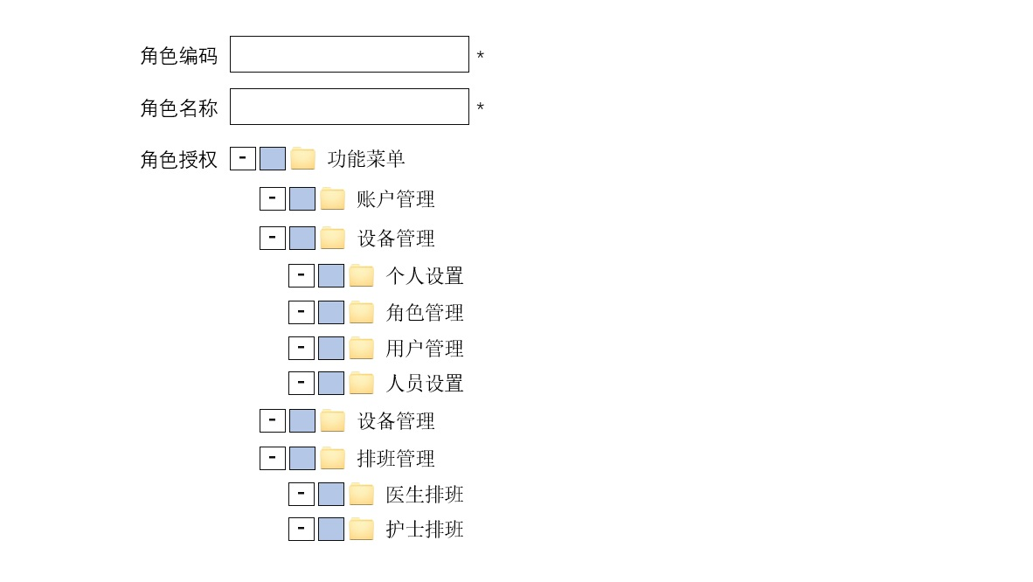

### 人员设置

#### 医生设置

对本系统涉及的医生信息进行设置。

1. 添加医生。新增一个医生信息，需填写的信息包括姓名、性别、出生日期、职务、职称、学历、工作年限、擅长内容、个人简介、照片、所属科室、手机号码。
2. 删除医生。删除不需要使用本系统的医生信息。
3. 禁用模板。禁用暂时不用本系统的医生信息。
4. 信息修改。选择医生进行个人信息修改。

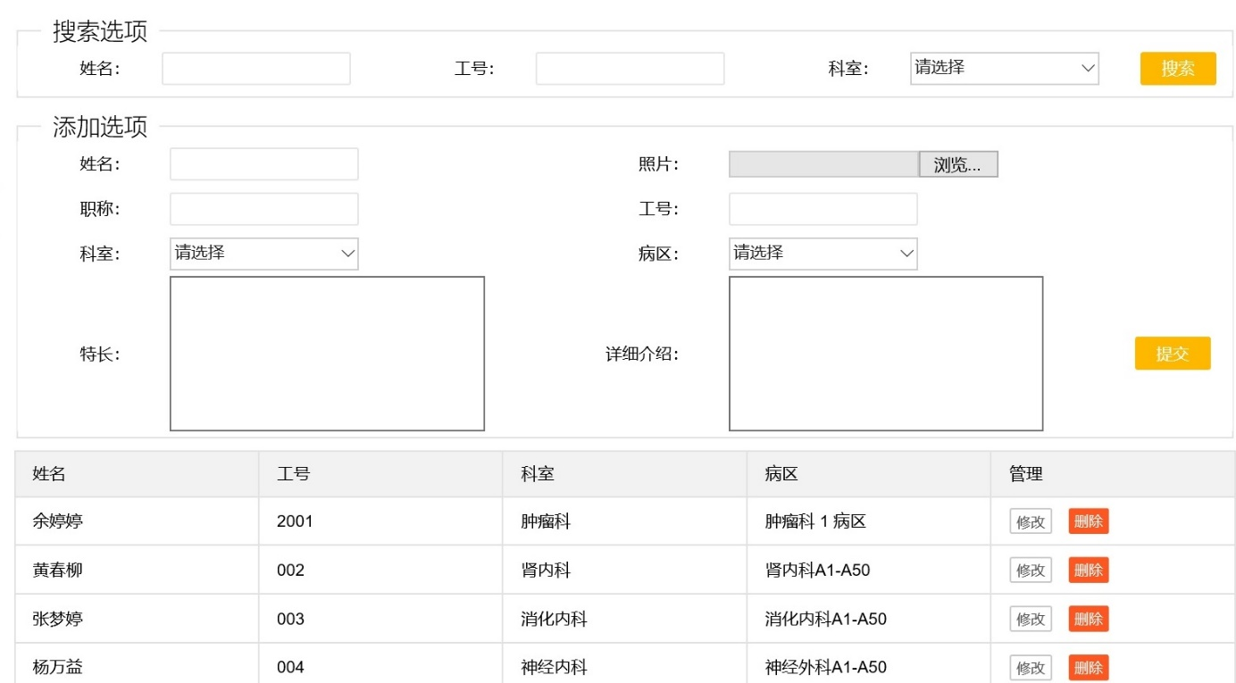

#### 护士设置

对本系统涉及的护士信息进行设置。

1. 添加护士。新增一个护士信息，需填写的信息包括姓名、性别、出生日期、职务、职称、学历、工作年限、个人简介、照片、所属科室、手机号码。
2. 删除护士。删除不需要使用本系统的护士信息。
3. 禁用模板。禁用暂时不用本系统的护士信息。
4. 信息修改。选择护士进行个人信息修改。



## 设备管理

本功能允许系统管理员、科室管理员操作，主要功能包括：

1. 添加设备。添加新设备，输入设备信息。设备信息包括设备类型、MAC地址、IP地址、机器编号、所属科室、设备位置、设备说明。
2. 删除设备。将不用的设备删除。
3. 禁用设备。将暂时不用的设备进行禁用。
4. 设备编辑。修改设备信息，包括设备类型、MAC地址、IP地址、机器编号、所属科室、设备位置、设备状态（正常、故障待修、故障在修、报废）、设备说明。
5. 设备清单导出。将设备信息导出为Excel文档。

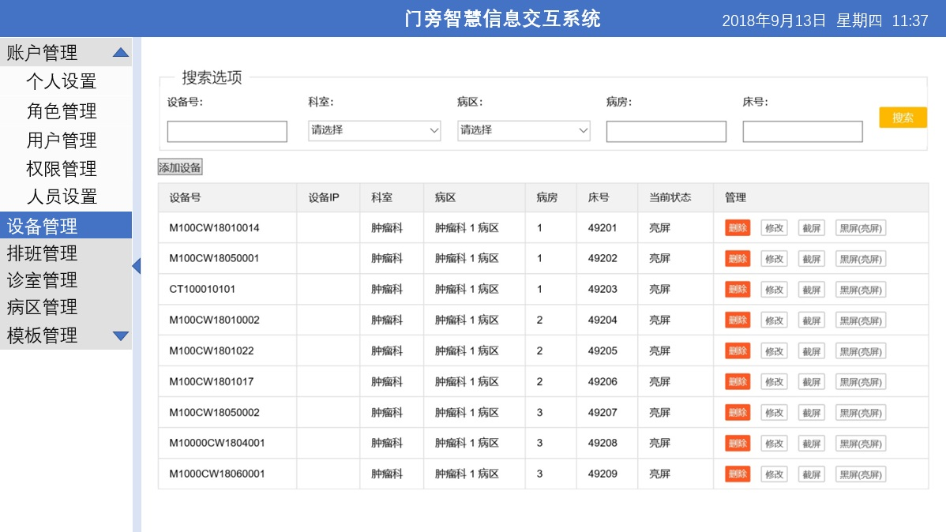

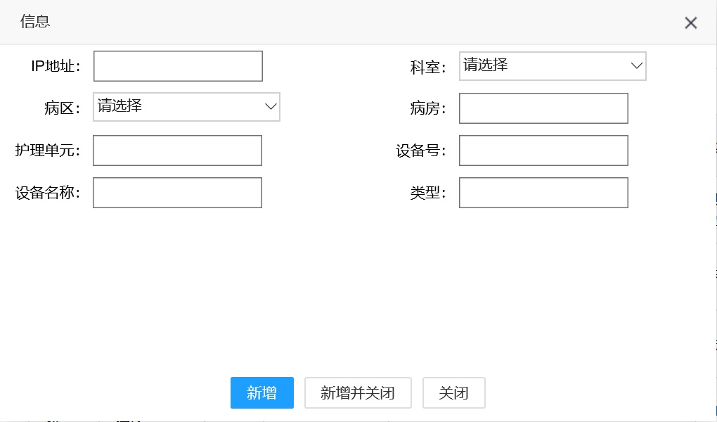

## 排班管理

### 医生排班

对医生工作进行安排，功能包括：

1. 排班列表。列表显示本管辖范围的医生排班信息。
2. 周排班。安排本周的医生排班表。排班表的内容包括医生姓名、值班日期、值班时间、诊室号或病区床位号。
3. 月排班。安排本月的医生排班表。排班表的内容包括医生姓名、值班日期、值班时间、诊室号或病区床位号。
4. 排班修改。对已经安排的医生排班表进行调整。

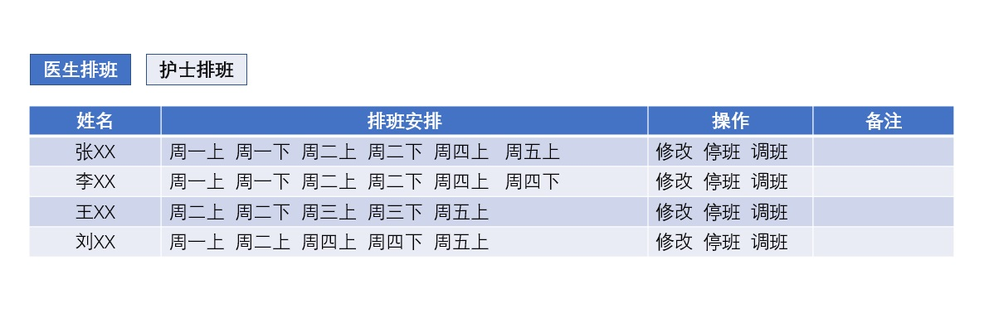

### 护士排班

对护士工作进行安排，功能包括：

1. 排班列表。列表显示本管辖范围的护士排班信息。
2. 周排班。安排本周的护士排班表。排班表的内容包括护士姓名、值班日期、值班时间、诊室号或病区床位号。
3. 月排班。安排本月的护士排班表。排班表的内容包括护士姓名、值班日期、值班时间、诊室号或病区床位号。
4. 排班修改。对已经安排的护士排班表进行调整。

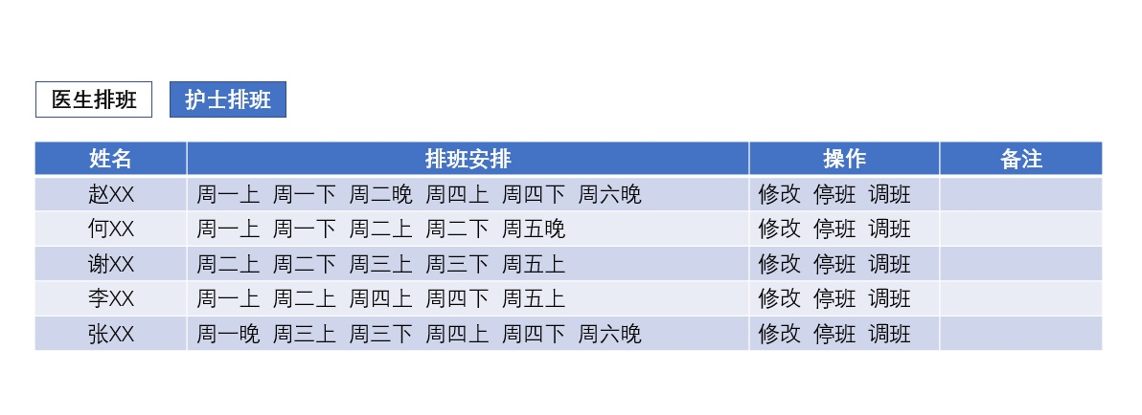

## 诊室管理

诊室管理功能用于配置诊室信息、诊室医生、诊室护士和诊室对应的门旁终端信息。

1. 诊室配置。添加、删除诊室，设置诊室信息。诊室信息包括诊室名称、诊室所在科室、诊室位置（楼栋、楼层、房间号）、诊室描述（如诊室概述）。
2. 诊室医生。对本诊室添加、删除医生。
3. 诊室护士。对本诊室添加、删除护士。
4. 门旁终端。设置本诊室对应的终端IP地址、MAC地址。

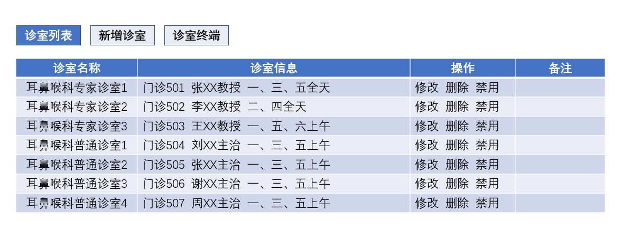

## 病区管理

病房管理功能主要用于设置病区、病房和病房内的床位，查看病房状况。

1. 病区设置。设置病区基本信息，包括病区名称、位置、病区描述、负责人。
2. 病房配置。新增病房，删除病房，禁用病房，修改病房信息。病房信息包括病房名称、位置、病房内床位号、负责医生、负责护士等。
3. 床位配置。为病房添加床位，修改床位信息。床位信息包括病人姓名、性别、年龄、住院号、入院时间、护理等级、护理注意事项、负责医生、负责护士等。
4. 病房状况。显示病房病人床位信息列表，显示床位呼叫信息及床位其他状态（如抢救状态、离院请假等）。
5. 门旁终端。设置本病区对应的门旁终端的IP地址、MAC地址。

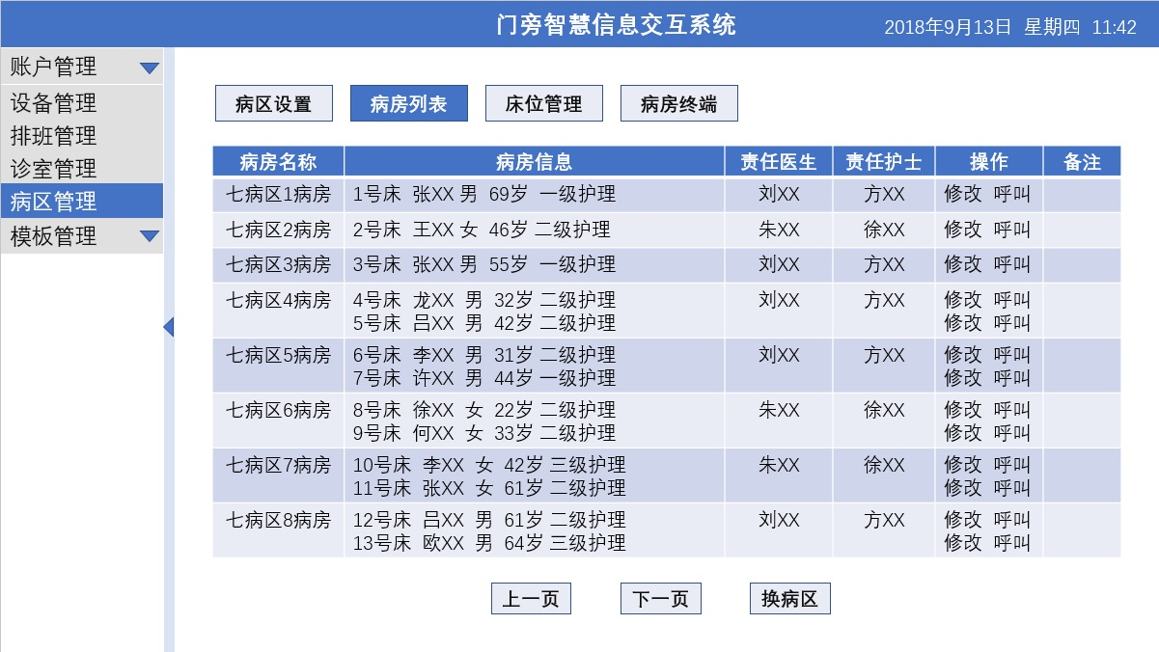

## 模板管理

门诊科室管理员用户可在此配置诊室门旁的信息显示模板。可选择其中已经设置的模板进行编辑。

1. 添加模板。新增一个模板。
2. 删除模板。删除不用的模板。
3. 禁用模板。禁用暂时不用的模板。
4. 模板编辑。选择其中一个模板进行修改，包括模板改名、模板说明、显示风格、显示内容。
5. 应用模板。将当前编辑的模板发布应用。

诊室门旁信息展示标准模板：

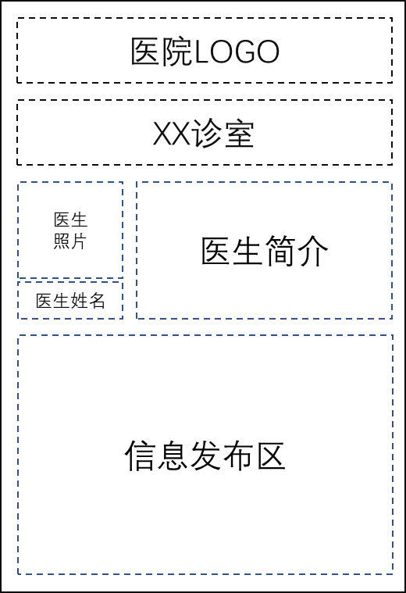

病房门旁信息展示标准模板：

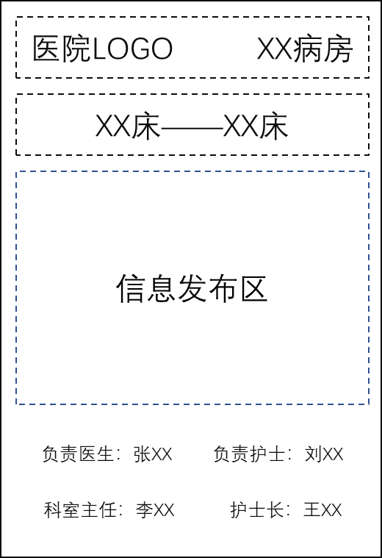

# 终端系统应用

## 医护信息展示

终端自动从后台获取医护排班信息和个人信息，将本诊室、本病房的医护人员信息进行展示。

展示方式依据设定的展示模板的配置。

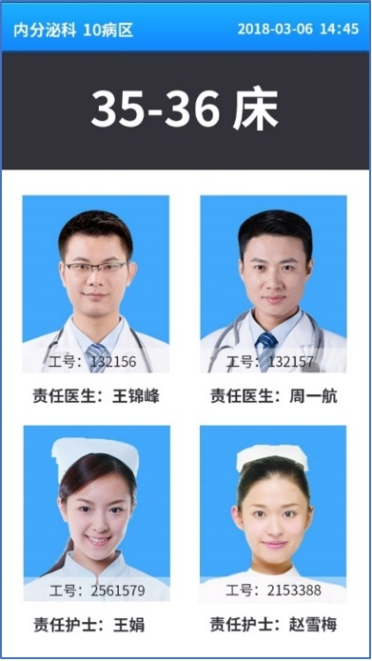

## 病房信息展示

终端自动从后台或其他设备获取病房信息，根据展示模板的设置上屏显示。

1. 病房号显示。显示本病房的病房号。
2. 床位号显示。显示本病房的床位号。
3. 病房状况显示。提示病房有人呼叫、病房处于抢救状况等。
4. 病房环境。显示病房温度、湿度等（需部署相关信息采集设备）。

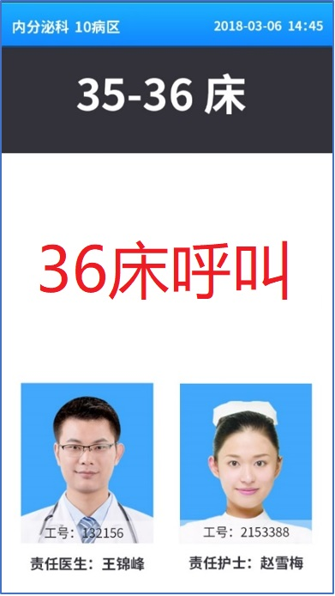

## 终端设置

设置终端本机功能，包括：

1. 本机IP地址设置。
2. 应用系统设置（自动登录设置等）。

